一、首页：

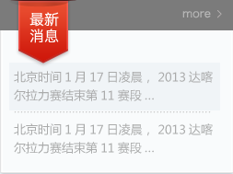

列表部分注意JS截断

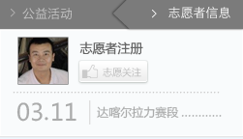

文本超出隐藏

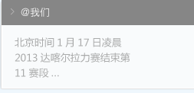

文本的自动换行

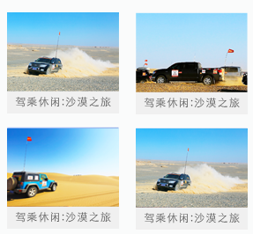

图片固定宽高，文字超出隐藏

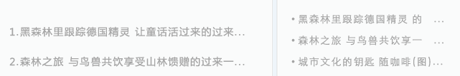

标题列表项元素都要进行超出隐藏设置，因为你不知道后台会传过来什么数据，不要相信后台